Учреждение образования

«Белорусский государственный технологический университет»

**Кафедра информатики и веб-дизайна**

**Лабораторная работа №6**

Создание модульной сетки, определение размеров объектов и их выравнивание в соответствии с сеткой

Выполнил:

Студент 2 курса 7 группы ФИТ

Бобрович Глеб Сергеевич

**2022 г.**

**Цель работы:** Приобретение умений по разработке модульной сетки. Приобретение практических навыков по определению геометрического места элемента в макете интерфейса.

**Размеры всех элементов дизайна:**

1. Логотип 67*80 пикселей

2. Кнопки перехода на страницах в хедере страницы 80*16

3. Блоки для ввода информации 308*205

4. Блоки поиска 80*13

5. Картинки на странице со всеми новостями 190*168

6. Картинка на странице одной новости/авто/успех/видео 300*170

7. Название страницы 320*37

8. Кнопки 140*28

**Обоснование местоположения элементов дизайна в соответствии с принципами юзабилити:**

Система подчиняется универсальным правилам юзабилити

• В верхней части страниц системы находится крупный логотип компании.

• Меню располагается по середине страницы системы.

• На основных страницах есть заголовок и изображение и т.д.

**Выбор сетки и её расчет:**

**Базовая сетка** напоминает миллиметровую бумагу. Шаг сетки зависит от неделимых элементов (атомов) макета. Ими могут быть базовый шрифт и высота строки, радио-кнопка, чекбокс, минимальное расстояние между видимыми блоками контента, например, между фотографиями в галерее или карточками товаров.

Базовую сетку выбрал 10 пикселей, так как почти все размеры элементов можно разделить на 10 и получить целое число. Сетка получилась достаточно удобная

**Колоночная сетка —** сетка, имеющая колонки в своей структуре. Ширина межколонника (gutter) определяется его назначением, если он просто отделяет элементы друг от друга, то разумно сделать его ширину минимально необходимой, но он должен быть в любом случае ощутимо больше межстрочного интервала, чтобы строки в соседних колонках не выглядели продолжением друг друга.

Колоночная сетка получилось 12 блоков. Так как 12 нацело делится на 12,6,4,3,2,1. Появляется множество способов позиционирования.

Ширина колонки – 60 пикселей, расстояние между колонками – 20 пикселей

**Шрифтовая сетка** - обеспечивает вертикальный ритм. Необходимо выбрать высоту строки единую для всего макета. Все элементы рубрикации с кеглем, отличным от кегля основного текста, должны иметь междустрочный пробел кратный выбранной высоте строки. Высота каждого такого элемента (в сумме со всеми вертикальными полями) должна содержать целое количество строк шрифтовой сетки.

Высота – 13 пикселей, расстояние между строками – 3 пикселя

Сетка была выбрана исходя из правила - *При выборе шрифтовой сетки, важно помнить, что шаг сетки должен ровно укладываться в высоту строки основного текста.*

Скриншоты

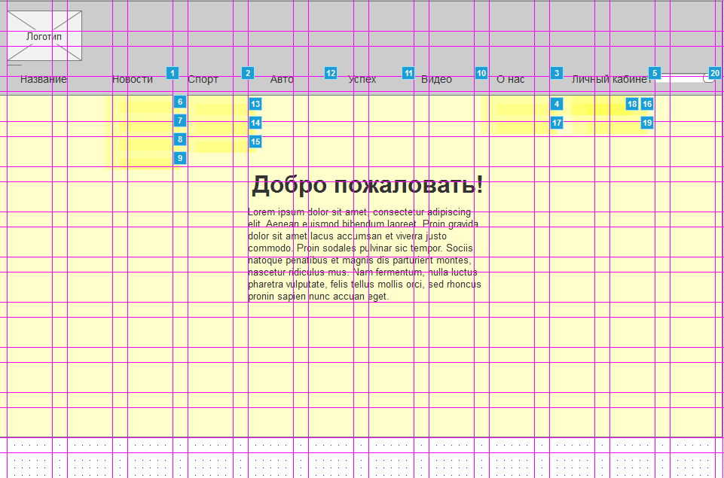

Главная, базовая и колоночная сетка

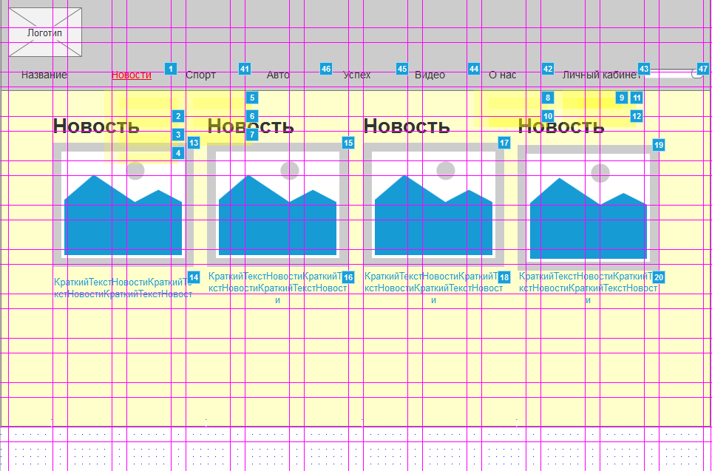

Новости, базовая и колоночная сетка

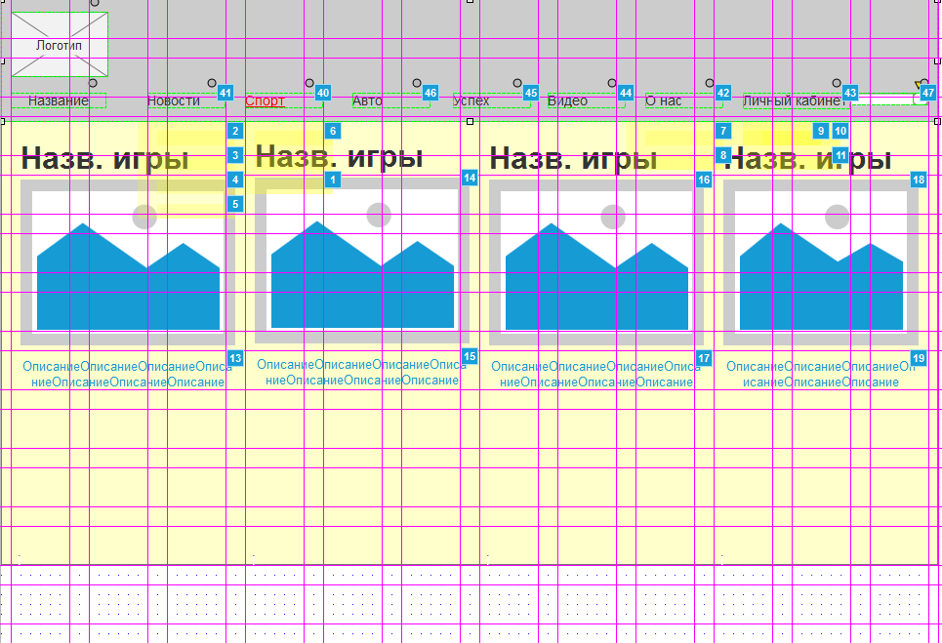

Игры, базовая и колоночная сетка

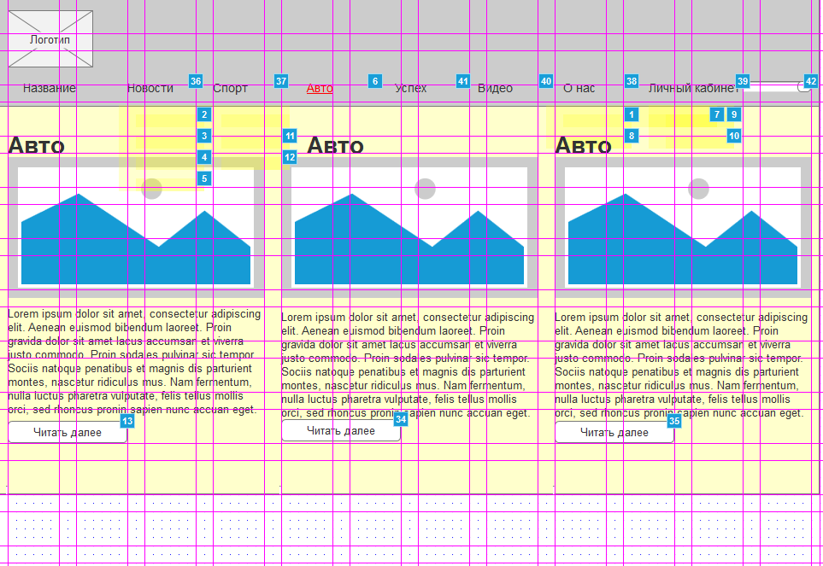

Авто, базовая и колоночная сетка

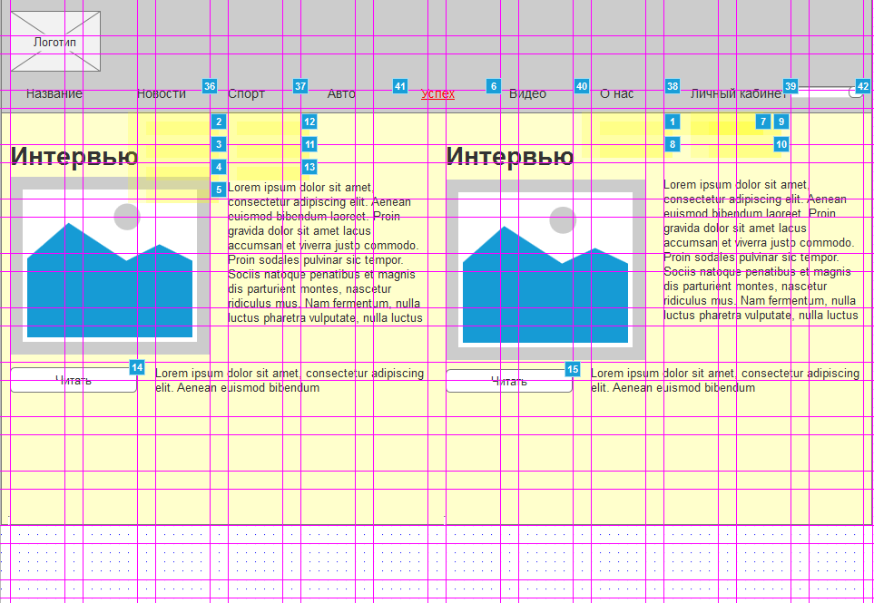

Успех, базовая и колоночная сетка

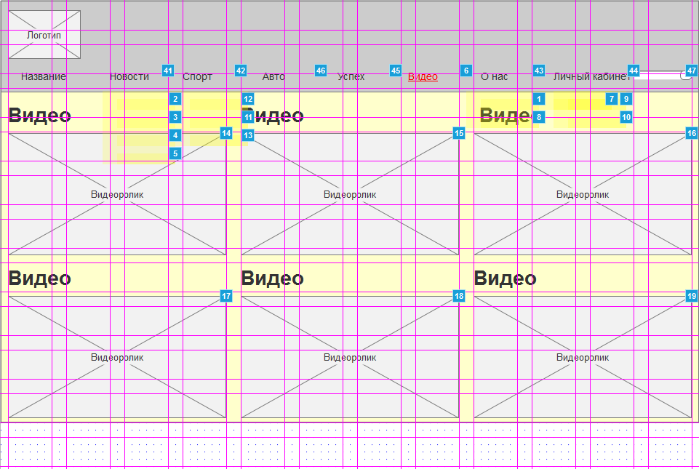

Видео, базовая и колоночная сетка

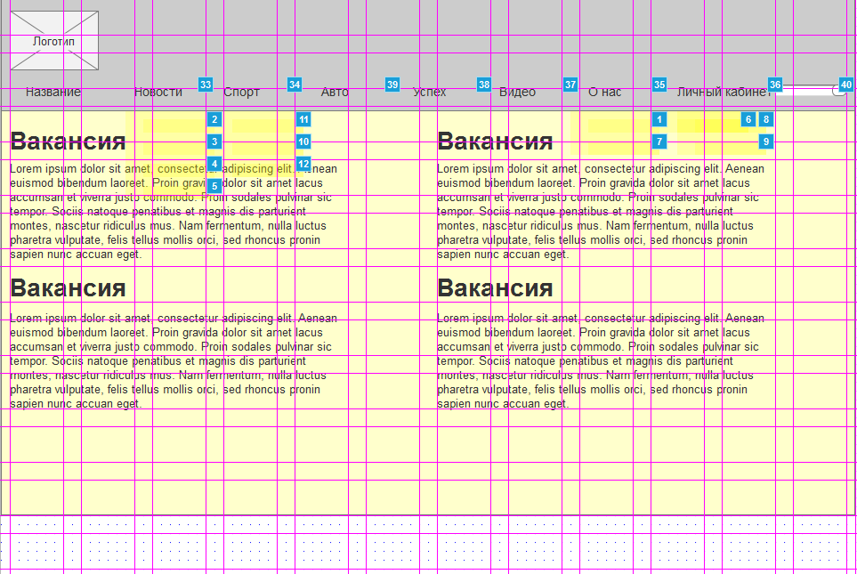

Вакансии, базовая и колоночная сетка

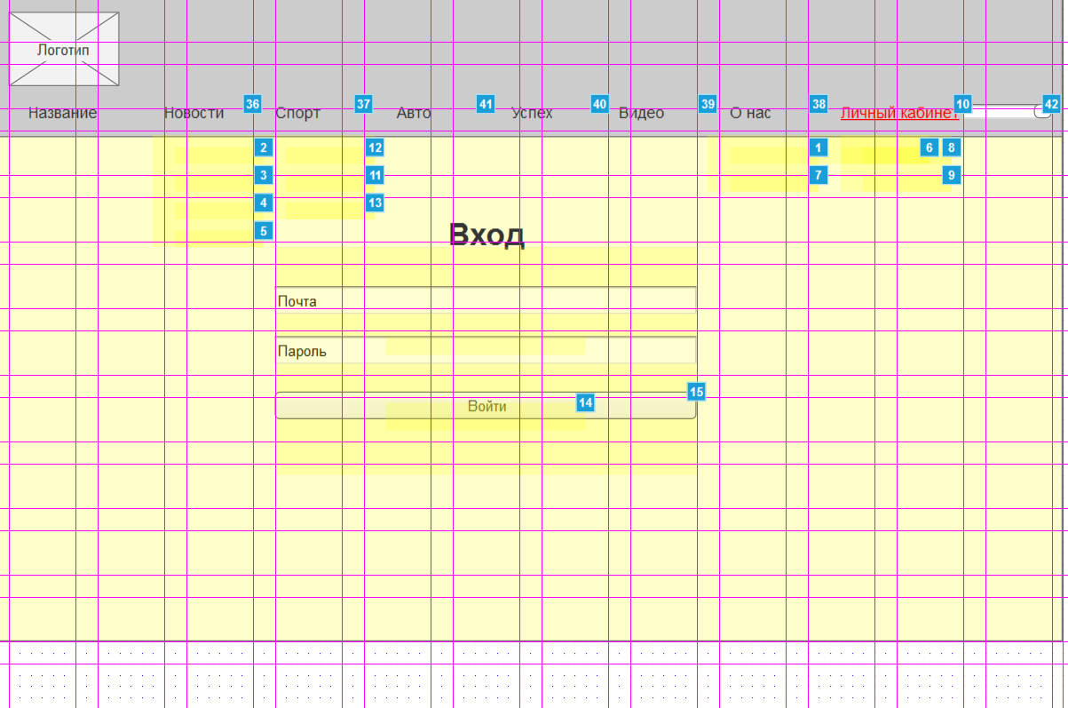

Личный кабинет, базовая и колоночная сетка

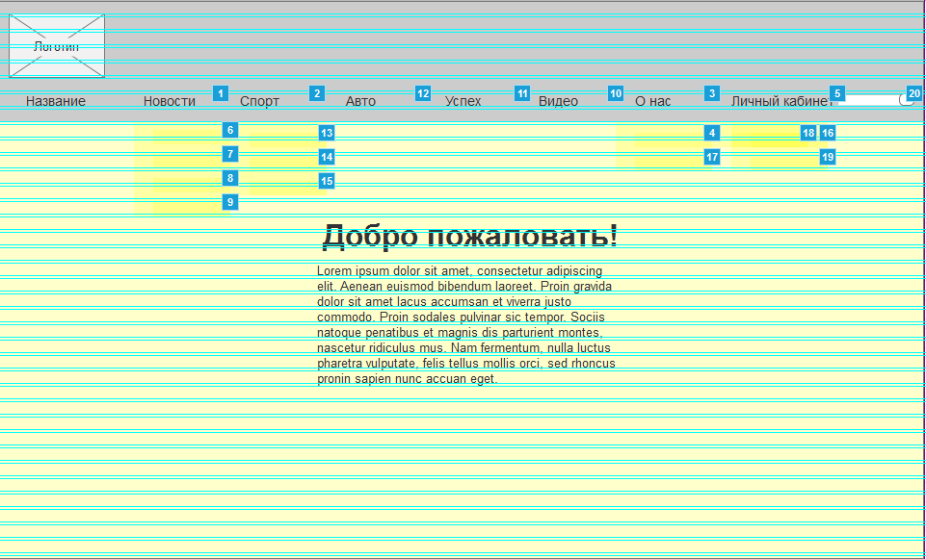

Главная, шрифтовая сетка

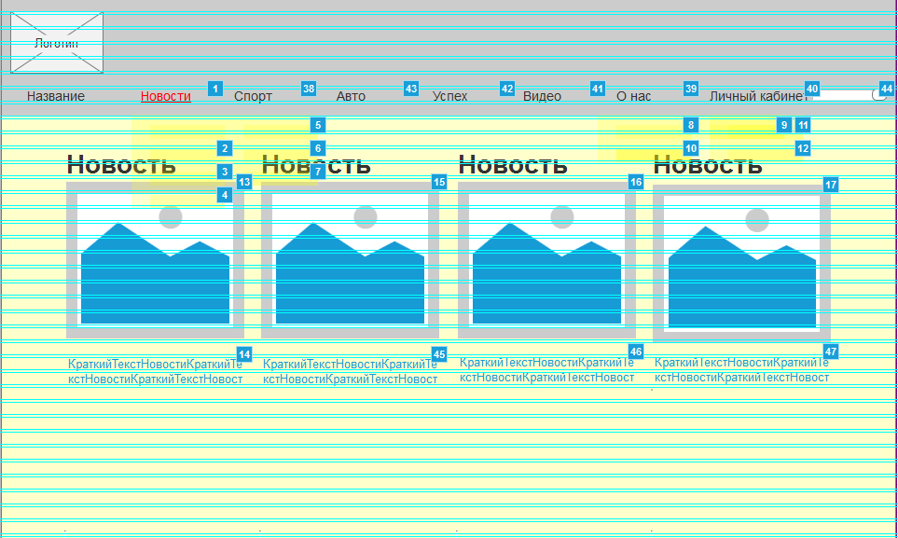

Новости, шрифтовая сетка

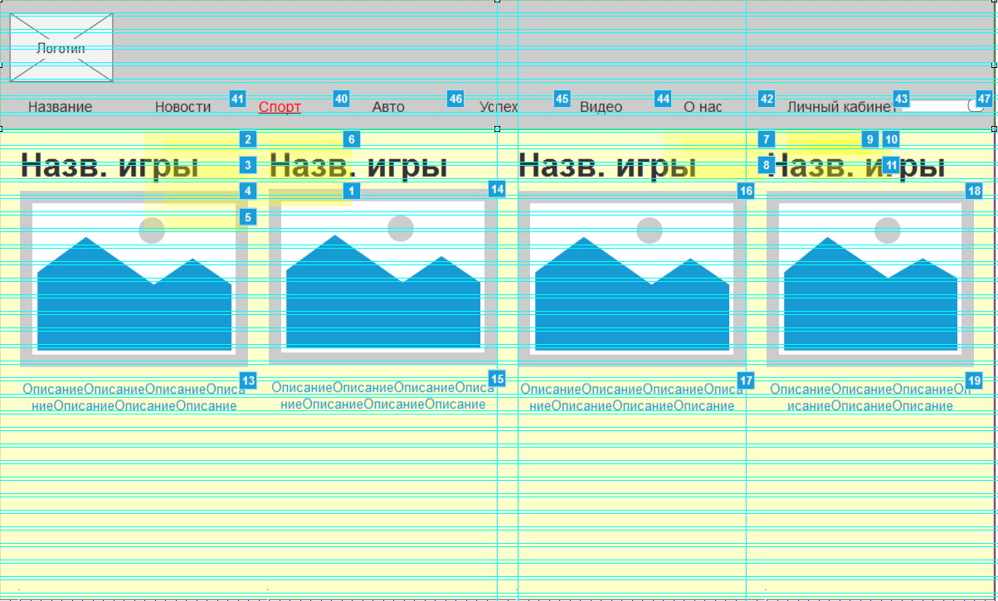

Игры, шрифтовая сетка

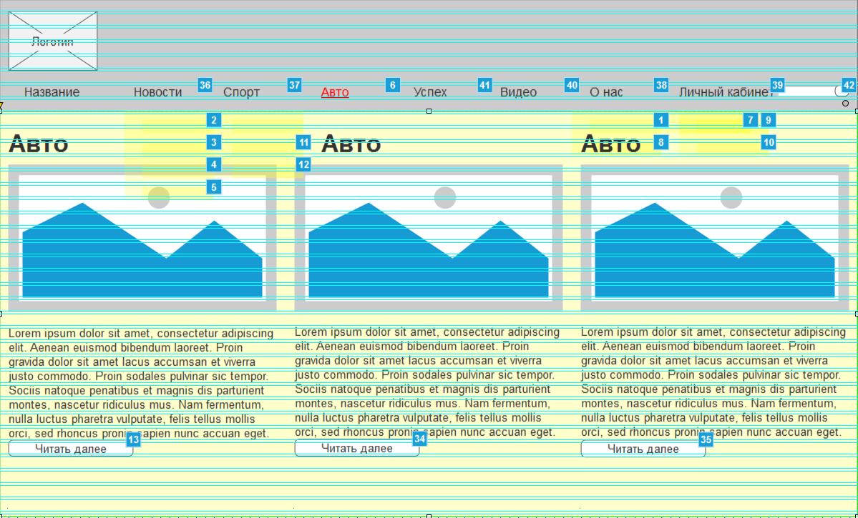

Авто, шрифтовая сетка

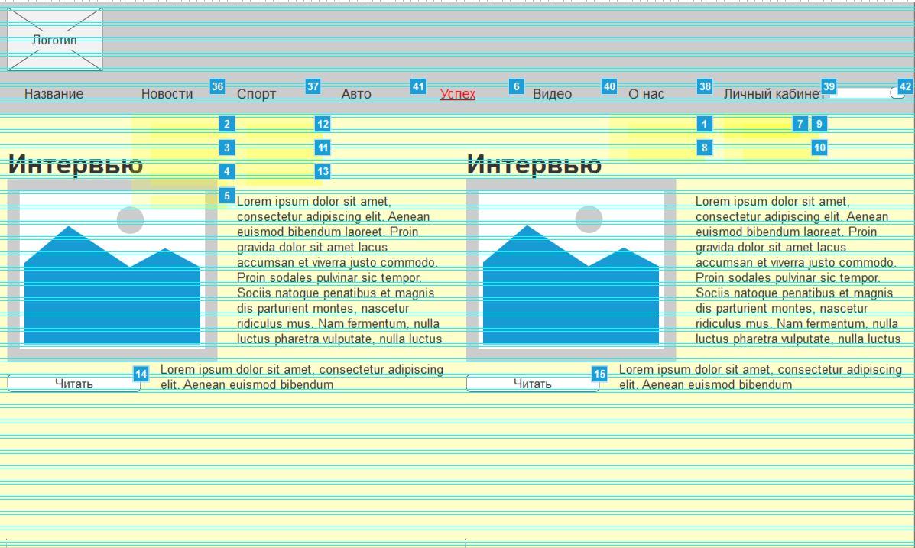

Успех, шрифтовая сетка

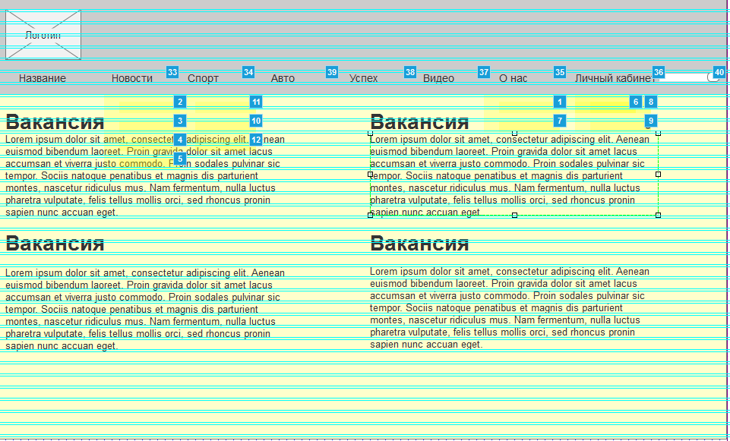

Вакансии, шрифтовая сетка

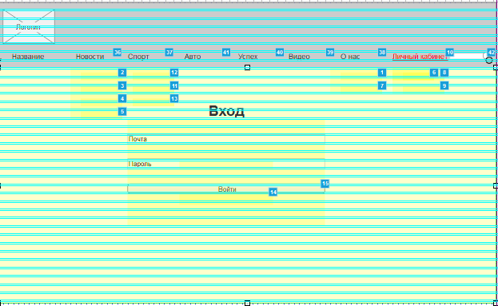

Личный кабинет, шрифтовая сетка

**Вывод**: в данной лабораторной работе я приобрел умения по разработке модульной сетки, приобрел практические навыки по определению геометрического места элемента в макете интерфейса.